**附二：**

**首期企业内部咨询师实训营暨第二期国际注册管理咨询师（CMC）认证培训成功举办 学员满意率100%**

四川首期企业内部咨询师实训营暨第二期国际注册管理咨询师（CMC）认证培训于6月24～28日在成都成功举办并圆满结束。通过资格初审，来自全省各地区咨询机构、科研院校、企业界的管理咨询人员共35人参加认证培训，经过集中培训，半天笔试和面试答辩考核。参加人员切身感爱到**国际注册管理咨询师（CMC）认证培训的严要求、高水平和规范化，内容的系统性、实用性和通用性。**

本次CMC认证培训的亮点是，参加认证培训的学员不仅有来自咨询机构和科研院校，还有15位我省大型企业的领导及其管理团队成员。他们是有感于欧美日韩等发达国家的企业极重视管理团队成员的复合能力与综合素养培养，**强调“管理知识理论 + 咨询方法工具”、“职业经理人 + 管理咨询专家”两种能力与角色的复合，**由此培育和成长出一大批世界级的企业和企业家（管理团队）。故以带管理团队参训，**依托省企联平台和CMC认证体系培养一批企业内部咨询师，发现并解决企业发展中的问题。此举堪称首开国内先河，**得到国际管理咨询协会理事会（ICMCI）（国际社会管理咨询行业的唯一口径，被联合国经济和社会理事会（ECOSOC）批文认可）中国大陆地区执行机构和中国企业联合会咨询委员会的肯定。

参加完全程的学习后，学员一致认为，这种**以企业咨询思维、实战工具与方法介入，案例讨论与答辩的课堂形式，真正让学员既开阔了视野、又掌握了一流的理念和超实用的工具与方法，并从案例讨论中获得实战的经验，所讲内容落地翔实，紧贴企业和市场需要，非常值得推广，让企业拥有自己的咨询师不是梦**，在互联网时代下要更好应对瞬息万变的内部环境和外部市场，培养企业内部咨询师也势在必行。

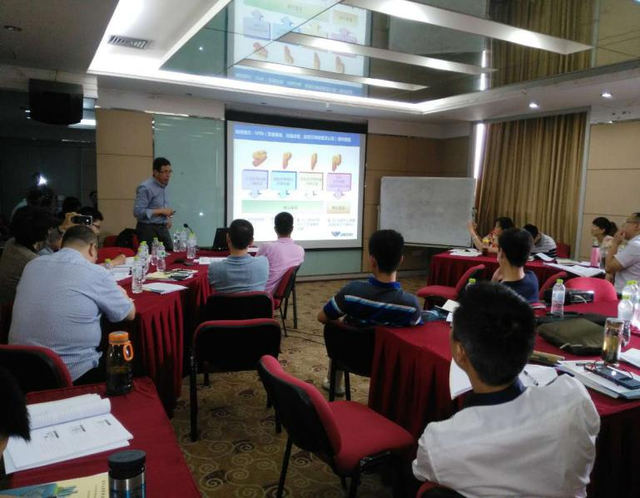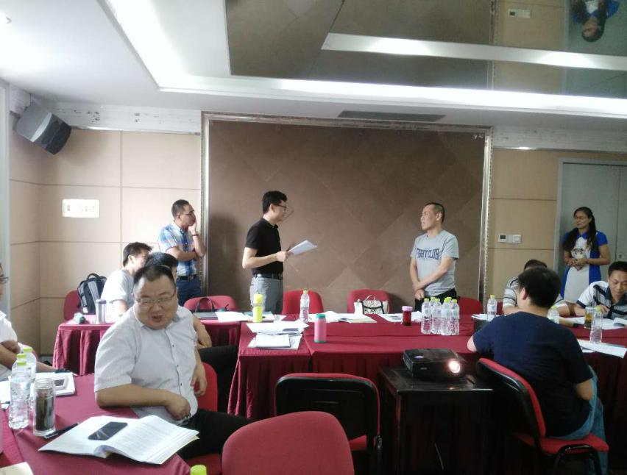

CMC知识体系培训环节 CMC能力体系模拟场景

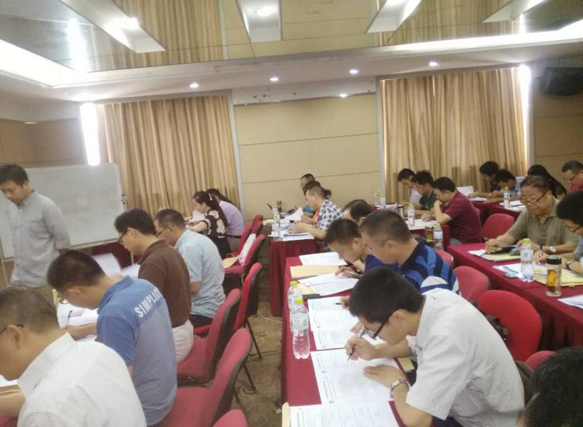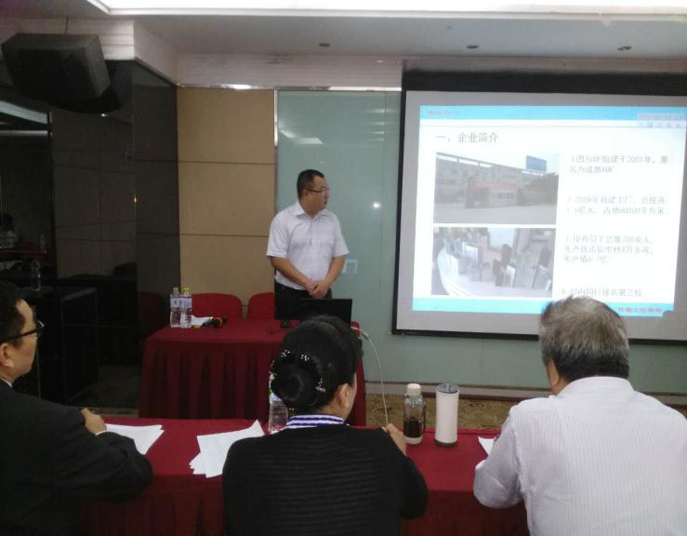

CMC认证笔试环节 CMC认证答辩环节

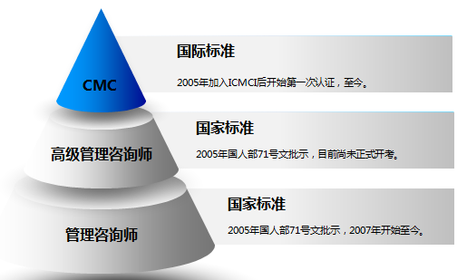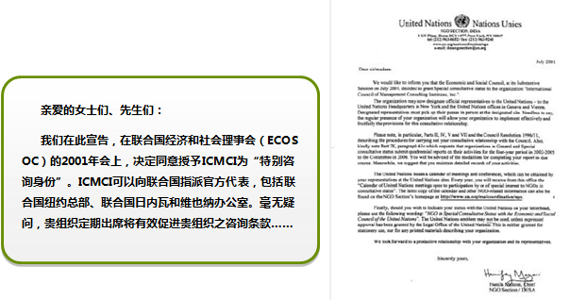

国家管理咨询职业水平三级两标体系 联合国经济和社会理事会（ECOSOC）

对CMC批文

**凡8月10日前报名CMC者，赠送1个年度的“企业家国学讲堂 ● 中华优秀文化研修系列活动”课程，价值36000元。**

**习总书记说文化自觉和文化自信是实现民族复兴的强大精神支撑。同样也是建设优秀企业文化和铸就伟大企业家精神的核心力量源泉。**